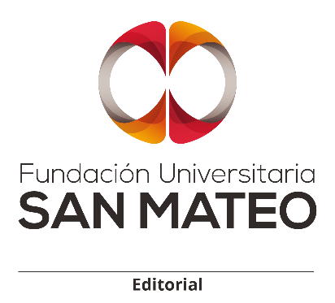

Fundación Universitaria San Mateo

Docente: Viviana Marcela Miranda Moreno

Estudiante: Ana Milena López

1. **MISIÓN INSTITUCIONAL:**

La Fundación San Mateo está comprometida en la formación integral de profesionales con espíritu ético, cívico, creativo y crítico, ciudadanos con capacidades y participación necesaria, reconocido a nivel nacional, local e internacional alcanzando metas y el máximo equilibrio entre el ser, el saber y el hacer.

**VISION INSTITUCIONAL**:

La fundación San Mateo es una institución de Educación Superior que proyecta destacarse a nivel nacional como una Institución TECNICA PROFESIONAL REDEFINIDA, incluye la formación continua como estudiantes con cada uno de sus parámetros buscando así La excelencia Académica.

1. PLAN DE ESTUDIOS:

**Programa Técnico Profesional en Operación Turística y Gastronómica**: El Técnico Profesional en Operación Turística y Gastronómica estará en la capacidad de operar y prestar servicios y productos turísticos y gastronómicos, la finalidad de este es satisfacer las necesidades del cliente.

**Programa Técnico Profesional en programación de Software:** se considera un sector con mucho potencial en el país, obteniendo profesionales altamente capacitados para desenvolverse en el campo de los servicios de la informática.

**Programa Técnico Profesional en procesos de Agricultura orgánica**: pretende generar recurso humano altamente capacitado en el proceso productivo orgánico, esto con el fin de implementar productos sabiendo los criterios que esto conlleva y que puedan ser certificados con sellos de calidad.

5.

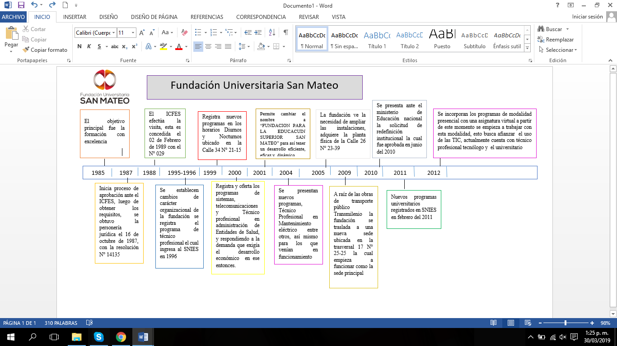

6. Compromisos:

* Set puntual con las actividades asignadas.
* Demostrar interés por cada compromiso adquirido.
* Interactuar con los demás compañeros (compartir ideas)
* Dedicar tiempo para así tener un aprendizaje mas claro.